
МИНОБРНАУКИ РОССИИ
Федеральное государственное бюджетное образовательное учреждение
высшего образования
«МИРЭА − Российский технологический университет»
РТУ МИРЭА
Институт информационных технологий (ИИТ)
Кафедра прикладной математики (ПМ)

ОТЧЕТ ПО ПРАКТИЧЕСКОЙ РАБОТЕ
по дисциплине «Проектирование аналитических систем»

по теме: «Проектирование аналитической системы штормового предупреждения»

Студент группы ИНБО-01-17 | ИМБО-02-22, Ким Кирилл Сергеевич | (подпись)
Преподаватель | Тетерин Николай Николаевич, преподаватель | (подпись)
Отчет представлен | «___»________202__г.

Москва 2025 г.
СОДЕРЖАНИЕ
ПРАКТИЧЕСКАЯ РАБОТА 1 3
Цель работы 3
Описание объекта и предмета анализа 3
Требования к системе 5
Перечень выбранных данных из открытых источников и их описание 6
ПРАКТИЧЕСКАЯ РАБОТА 2 7
Цель работы 7
Диаграмма архитектуры системы 7
Описание компонентов 7
Описание основных функций системы 9
Перечень технологий и инструментов 10
ПРАКТИЧЕСКАЯ РАБОТА 3 11
Цель работы 11
Модуль обработки данных 11
Модуль анализа данных 12
Модуль визуализации данных 13
ПРАКТИЧЕСКАЯ РАБОТА 4 16
Цель работы 16
Модуль приложения 16
ПРАКТИЧЕСКАЯ РАБОТА 5 26
Цель работы 26
Функциональное тестирование 26
Оценка точности 26
Предложения по улучшению 27
Вывод: 28
Список использованных источников и литературы: 29

ПРАКТИЧЕСКАЯ РАБОТА 1

Цель работы
Повышения качества прогнозирования штормовых погодных явлений за счет разработки аналитической системы.
Спроектировать аналитическую систему для прогнозирования штормовых явлений на основе метеорологических данных.
Задачи
- Сбор и предобработка данных.
- Реализовать архитектуру модели.
- Разработка ML-модели.
- Оценить качества модели.
- Визуализировать модель.
  - Описание объекта и предмета анализа
Объект анализа: Погодные условия в заданном географическом регионе (на примере г. Москва, координаты: 55.7558, 37.6176).
Предмет анализа: Временные ряды метеорологических параметров (температура, давление, влажность, ветер, осадки), непосредственно влияющих на возникновение штормовых явлений:
- temperature_2m — температура воздуха на высоте 2 метра над землей
- wind_speed_10m, wind_speed_80m, wind_speed_120m, wind_speed_180m — скорость ветра на высоте 10, 80, 120, 180 метров над землей
- wind_direction_10m, wind_direction_80m, wind_direction_120m, wind_direction_180m — направление ветра (в градусах) на соответствующих высотах. 0° — север, 90° — восток, 180° — юг, 270° — запад
- wind_gusts_10m — максимальная скорость порывы ветра за предшествующий час на высоте 10 метров
- precipitation — объём осадков
- relative_humidity_2m — Относительная влажность воздуха на высоте 2 метра
- weather_code — Код погоды по классификации Всемирной метеорологической организации (WMO). (позволяет определить грозы, град, сильные дожди).
- 65: Сильный дождь
- 75: Сильный снег
- 82: Сильный ливень
- 85, 86: Снежные ливни
- 95, 96, 99: Грозы (с градом)
- snowfall — Количество выпавшего снега за предшествующий час.
- snow_depth — Текущая глубина снежного покрова на земле.
- cloud_cover, cloud_cover_low, cloud_cover_mid, cloud_cover_high – Общая облачность, Облачность нижнего яруса (до 3 км), Облачность среднего яруса (3-8 км), Облачность верхнего яруса (выше 8 км).
- rain, showers — Осадки от крупномасштабных систем (фронтальные дожди), Ливневые осадки от конвективных облаков (кучево-дождевые).
- vapour_pressure_deficit — Дефицит давления водяного пара
- apparent_temperature — "Ощущаемая" температура.
- dew_point_2m — Точка росы — температура, до которой должен охладиться воздух, чтобы содержащийся в нем водяной пар достиг состояния насыщения и начал конденсироваться.
- Целевая переменная: is_storm (бинарная метка, создаваемая на основе порогов: скорость ветра ≥ 15 м/с, осадки ≥ 5 мм, порывы ветра ≥ 20 м/с).
Вывод системы:
- Система будет прогнозировать по часам.
- Визуализация временных рядов с выделением опасных периодов.
  - Требования к системе
Функциональные требования:
- Загрузка данных.
- Предобработка данных.
- Генерация целевой переменной
- Обучение модели классификации
- Сохранение обученной модели и препроцессора
- Обучение и сохранение прогнозной модели.
- Прогнозирование на будущие периоды
- Построение графиков.
- Вывод прогноза.

Нефункциональные требования:
- Время обработки года данных <5 минут.
- Обработка сбоев сети и API.
- Возможность объяснения прогноза.
- Возможность добавления новых данных и моделей.

  - Перечень выбранных данных из открытых источников и их описание
Источник: https://open-meteo.com/

ПРАКТИЧЕСКАЯ РАБОТА 2

Цель работы
Разработать архитектуру системы и описать её компоненты, функции и технологии.

Диаграмма архитектуры системы
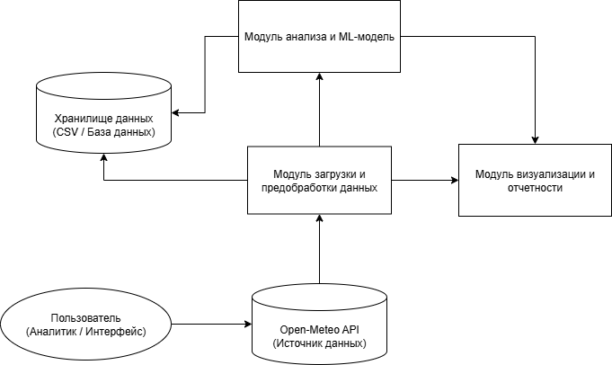
Рисунок 1 – Диаграмма архитектуры системы
  - Описание компонентов
- Open-Meteo API (Источник данных)
Роль: Метеорологические данные
Функции:
- Предоставление данных (archive-api)
- Предоставление прогнозных данных (forecast-api)
- Поддержка различных форматов данных (JSON, CSV)
- Модуль загрузки и предобработки данных
Подмодули:
- Проверка целостности и качества данных
- Нормализация, создание признаков, обработка пропусков
Функции: Загрузка, очистка, преобразование и валидация данных
- Хранилище данных (CSV/База данных)
Структура хранения:
- Исходные необработанные данные
- Очищенные и размеченные данные
- Сохраненные ML-модели
Форматы: CSV, SQLite, JSON для метаданных
- Модуль анализа и ML-модель
- Создание временных признаков, статистик
- Обучение GradientBoosting
- Кросс-валидация, метрики качества
- Прогнозирование на новых данных
- Модуль визуализации и отчетности
Интерфейс: MS Power BI
Типы визуализаций:
- Временные ряды с выделением аномалий
- Heatmap корреляций между параметрами
- Feature importance графики
- ROC-кривые и confusion matrix
- Пользовательский интерфейс
Приложение (Tkinter или Qt)
  - Описание основных функций системы
Функциональные модули системы:
Управление данными:
- Парсинг данных через Open-Meteo API
- Предобработка и очистка данных от пропусков и аномалий
- Создание и обновление локального хранилища данных
Аналитическая обработка
- Разведочный анализ данных (EDA) - статистический и визуальный анализ
- Feature engineering - создание признаков для машинного обучения
- Обучение и валидация прогнозных моделей
- Мониторинг качества данных и моделей
Машинное обучение
- Бинарная классификация штормовых событий
- Использование метода (GradientBoosting, RandomForest)
- Прогнозирование вероятности штормовых условий
- Объяснение прогнозов (Explainable AI)
Визуализация и отчетность на базе MS Power BI
- Интерактивные дашборды с метеопараметрами
- Временные ряды с выделением аномалий
- Визуализация важности признаков и метрик качества
Пользовательский интерфейс
- Веб-интерфейс для настройки параметров анализа
- Просмотр прогнозов и исторических данных
- Управление процессом анализа и визуализации

  - Перечень технологий и инструментов
Backend и обработка данных:
Python – Основной язык программирования
Pandas – Обработка табличных данных
NumPy – Математические операции
Scikit-learn – ML алгоритмы и метрики
Визуализация и интерфейс:
MS Power BI – Интерфейс для анализа данных
Plotly – Интерактивная визуализация
Matplotlib – Статические графики
Seaborn – Статистическая визуализация
Инфраструктура и утилиты:
SQLite – Локальное хранение данных
Joblib – Сохранение ML-моделей
Logging – Система логирования
Pytest – Тестирование кода
Git – Контроль версий

ПРАКТИЧЕСКАЯ РАБОТА 3

Цель работы
Реализовать модульную структуру программы: обработка данных, анализ, визуализация.

Модуль обработки данных
Для построения модели прогнозирования штормовых явлений был использован набор данных storm_data.csv в городе Новороссийск, содержащий временные ряды метеорологических параметров. Исходный набор данных включает следующие ключевые характеристики:
Структура данных:
- Временные метки (time) с частотой измерений
- Параметры ветра: скорость ветра на высоте 10м (wind_speed_10m), порывы ветра (wind_gusts_10m)
- Температурные показатели (temperature_2m)
- Атмосферные осадки (precipitation)
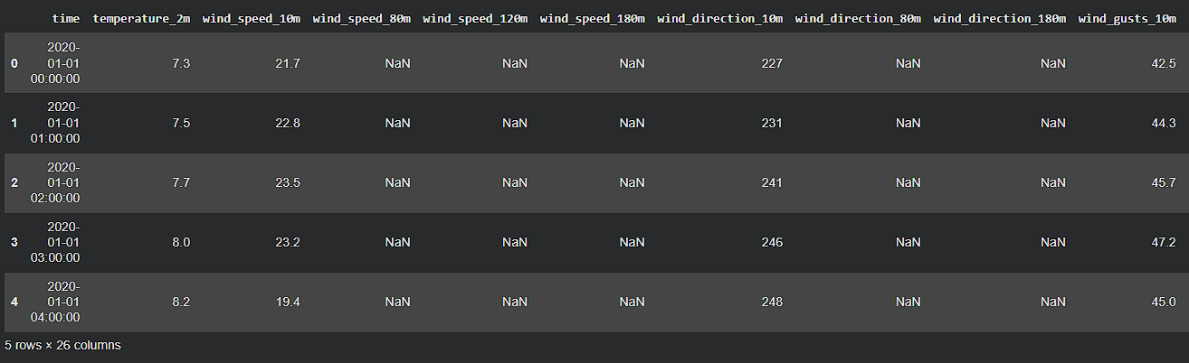
Рисунок 2 – Исходные данные
Для формирования целевой переменной (is_storm) был примены несколько критерий.
- Сильный ветер: скорость ≥15 м/с на различных высотах
- Порывы ветра: значения ≥25 м/с
- Интенсивные осадки: ≥7 мм
- Высокая облачность: ≥80%
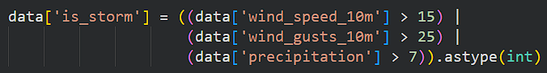
Рисунок 3 – Целевая переменная
Теперь, необходимо предобработать данные. Удалили записи с пропущенными значениями и дубликатами, также удалим столбцы, полностью состоящих из пропусков. Замена пропусков в числовых признаках медианными значениями.
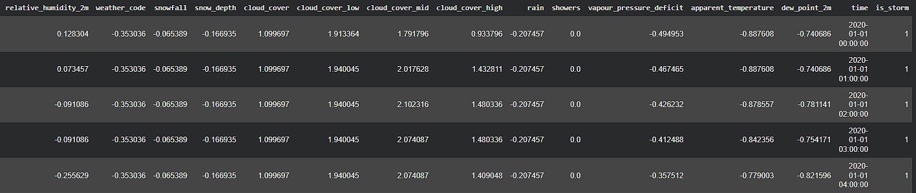
Рисунок 4 – Предобработанные данные

Модуль анализа данных
Для повышения прогностической способности модели был реализован комплексный подход к созданию признаков, учитывающий временную природу метеорологических данных.
Сформированы следующие группы признаков:
- Циклические временные признаки: час суток и день недели, кодирующие суточные и недельные закономерности изменения погодных условий
- Лаговые признаки: значения ключевых параметров (скорость ветра, порывы ветра, температура) со сдвигом на 1, 2 и 3 часа, позволяющие модели учитывать инерционность атмосферных процессов
- Скользящие статистики: средние значения за 3 часа для скорости ветра, порывов и осадков, отражающие краткосрочные тренды
Целевая переменная формировалась как бинарный индикатор штормовых условий, сдвинутый на заданное количество часов вперед. Это позволило поставить задачу как прогноз вероятности шторма на определенный временной горизонт. В работе исследованы три горизонта прогнозирования: 2, 4 и 6 часов, что соответствует требованиям к краткосрочным метеорологическим предупреждениям.
Для обучения модели использовали RandomForest и GradientBoosting. Самая лучшая модель оказалась GradientBoosting. Рассчитали метрики качества (Рисунок 4).
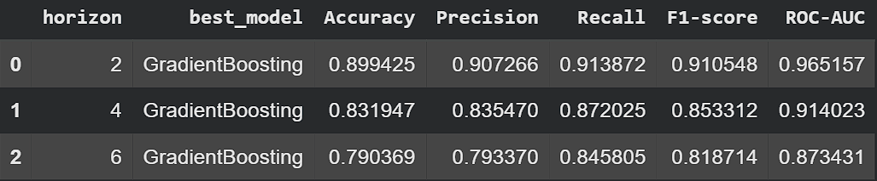
Рисунок 5 – Метрики модели

Модуль визуализации данных
Визуализацию делал в Power BI.
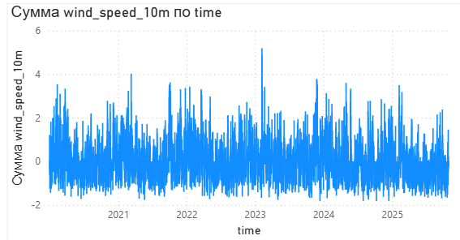
Рисунок 6 – График временного ряда скорости ветра
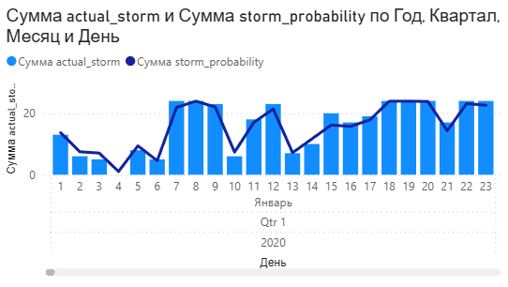
Рисунок 7 – Прогнозы vs Фактические данные
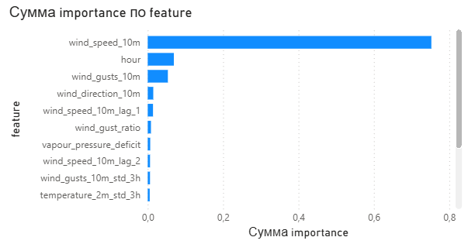
Рисунок 8 – Топ-10 важных признаков
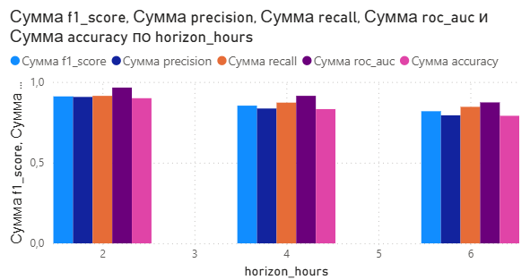
Рисунок 9 – Сравнение метрик моделей

ПРАКТИЧЕСКАЯ РАБОТА 4

Цель работы
Создать графический интерфейс для взаимодействия с системой. Проект использует архитектуру desktop-приложения с графическим интерфейсом, построенным на библиотеке tkinter.

Модуль приложения
Главный модуль приложения, содержащий всю логику графического интерфейса, обработки данных, обучения модели и визуализации результатов.

Классы и компоненты GUI
- setup_gui()
Назначение: Инициализация главного окна приложения и всех элементов интерфейса.
Реализация:
- Создание главного окна с размерами 1400x900
- Настройка адаптивной сетки для элементов
- Инициализация всех панелей управления и визуализации

- create_plot_tabs()
Назначение: Создание системы вкладок для различных типов визуализаций.

Реализация:
- Вкладка "Временной ряд ветра"
- Вкладка "Распределение штормов"
- Вкладка "Метрики модели"
- Вкладка "Матрица ошибок"
- Вкладка "ROC-кривая"

- setup_control_panel(parent)
Назначение: Создание панели управления с кнопками и настройками.

Элементы управления:
- Кнопка "Загрузить данные" - вызов "load_data()"
- Кнопка "Обучить модель" - вызов "train_model()"
- Кнопка "Прогноз" - вызов "make_prediction()"
- Кнопка "Обновить графики" - вызов "update_all_plots()"
- Кнопка "Сохранить отчет" - вызов "save_report()"
- Настройка горизонта прогноза (1-6 часов)
- Регулятор порога вероятности (0.1-0.9)

- setup_results_panel(parent)**
Назначение: Создание панели результатов с вкладками лога и метрик.

Компоненты:
- Вкладка "Лог выполнения" - текстовое поле для сообщений системы
- Вкладка "Метрики модели" - отображение метрик качества модели

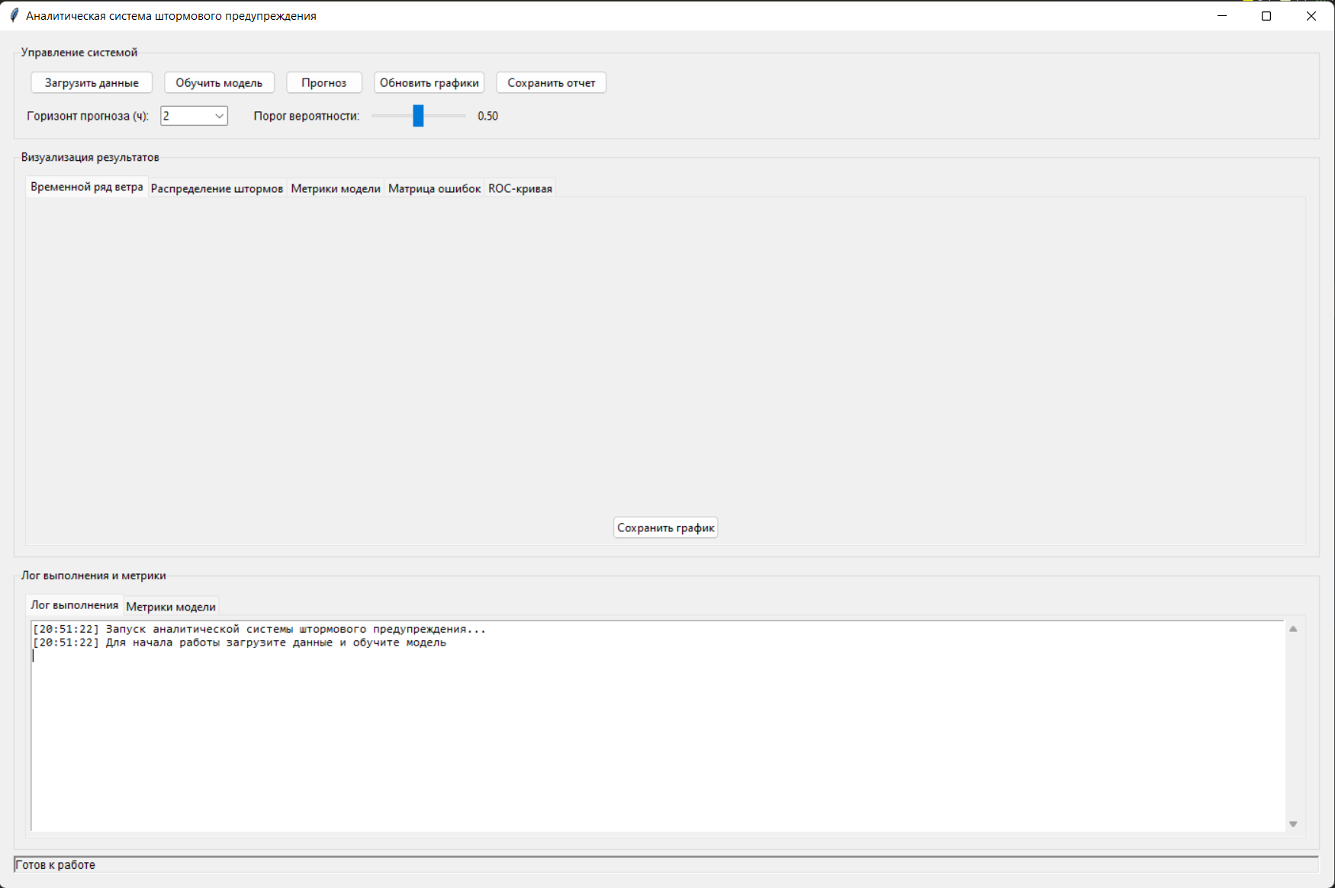
Рисунок 10 – Окно приложения

Функции обработки данных

- load_data()
Назначение: Загрузка CSV-файлов с метеорологическими данными.

Функциональность:
- Диалоговое окно выбора файла
- Валидация наличия колонки "time"
- Обновление информации о данных в интерфейсе

- preprocess_and_create_features(df, horizon)
Назначение: Предобработка данных и создание признаков для модели.

Процесс обработки:
- Парсинг временных меток
- Создание целевой переменной "is_storm"
- Генерация временных признаков (час, день недели, месяц)
- Создание лаговых признаков (1-3 периода)
- Расчет скользящих средних
- Масштабирование числовых признаков

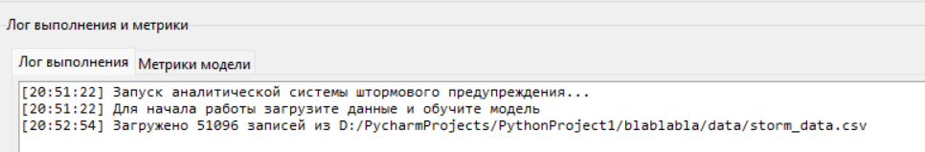
Рисунок 11 – Загрузка данных

Функции машинного обучения

- train_model()
Назначение: Обучение модели Gradient Boosting Classifier.

Параметры модели:
- n_estimators: 50
- max_depth: 3
- learning_rate: 0.1
- random_state: 42

Метрики качества:
- Accuracy, Precision, Recall, F1-Score
- ROC-AUC
- Баланс классов

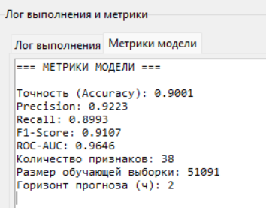
Рисунок 12 – Метрики модели

- make_prediction()
Назначение: Выполнение прогноза штормовых условий.

Логика:
- Использование обученной модели
- Применение порога вероятности
- Сравнение с фактическими данными
- Расчет метрик точности

Функции визуализации

- plot_wind_time_series()
Назначение: Визуализация временных рядов скорости ветра и порывов.

Элементы графика:
- Линии скорости ветра и порывов
- Пороговые значения для штормов
- Разница между порывами и скоростью ветра

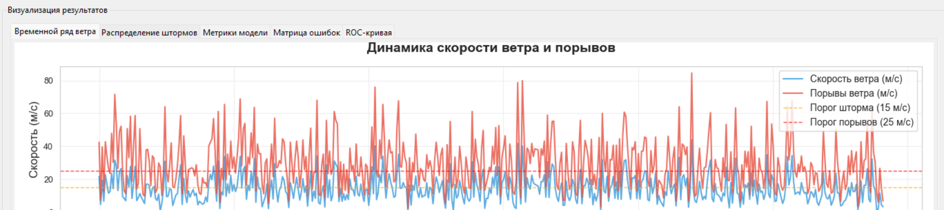
Рисунок 13 – График скорости ветра и порыва ветра

- plot_storm_distribution()
Назначение: Отображение распределения случаев шторма.

Визуализация:
- Столбчатая диаграмма соотношения штормовых и нормальных условий
- Процентное соотношение классов

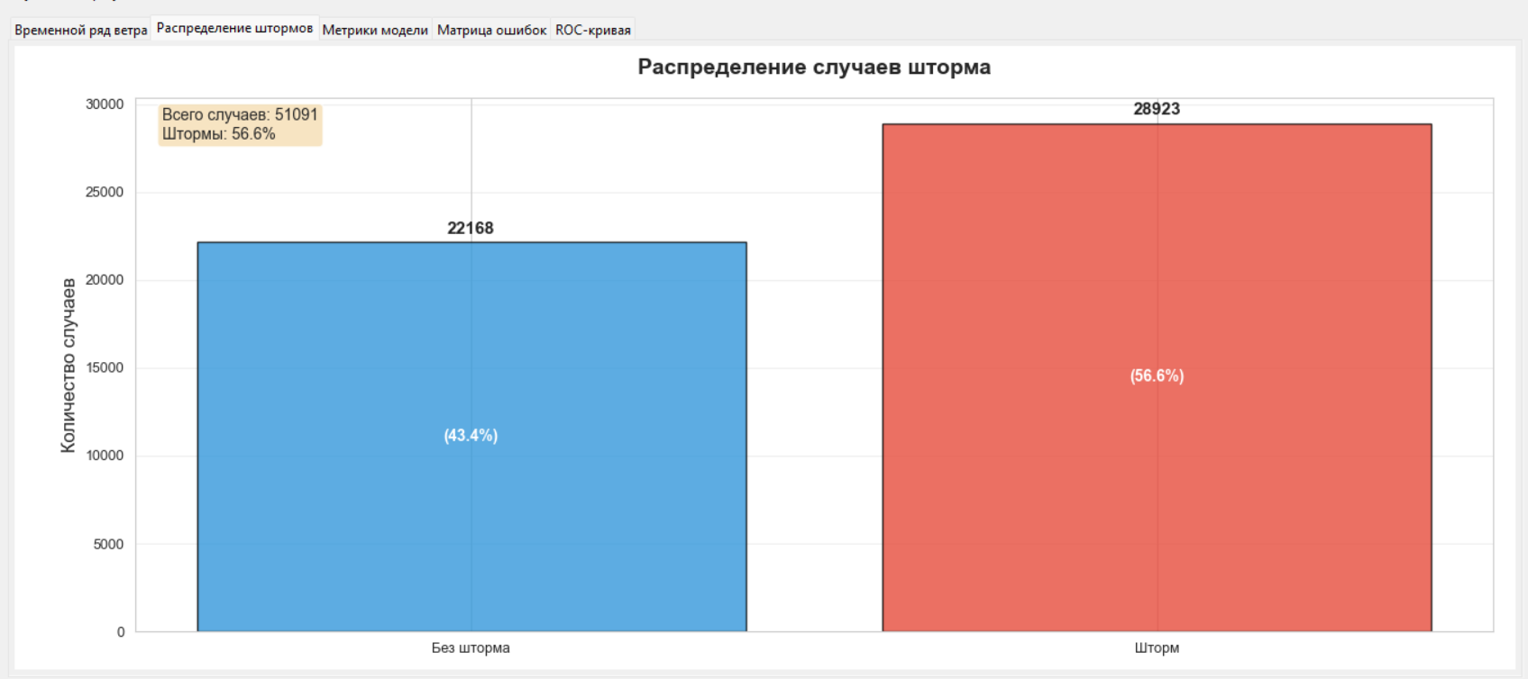
Рисунок 14 – График скорости ветра и порыва ветра

- plot_metrics()
Назначение: Визуализация метрик производительности модели.

Отображаемые метрики:
- Точность, Precision, Recall, F1-Score
- AUC-ROC

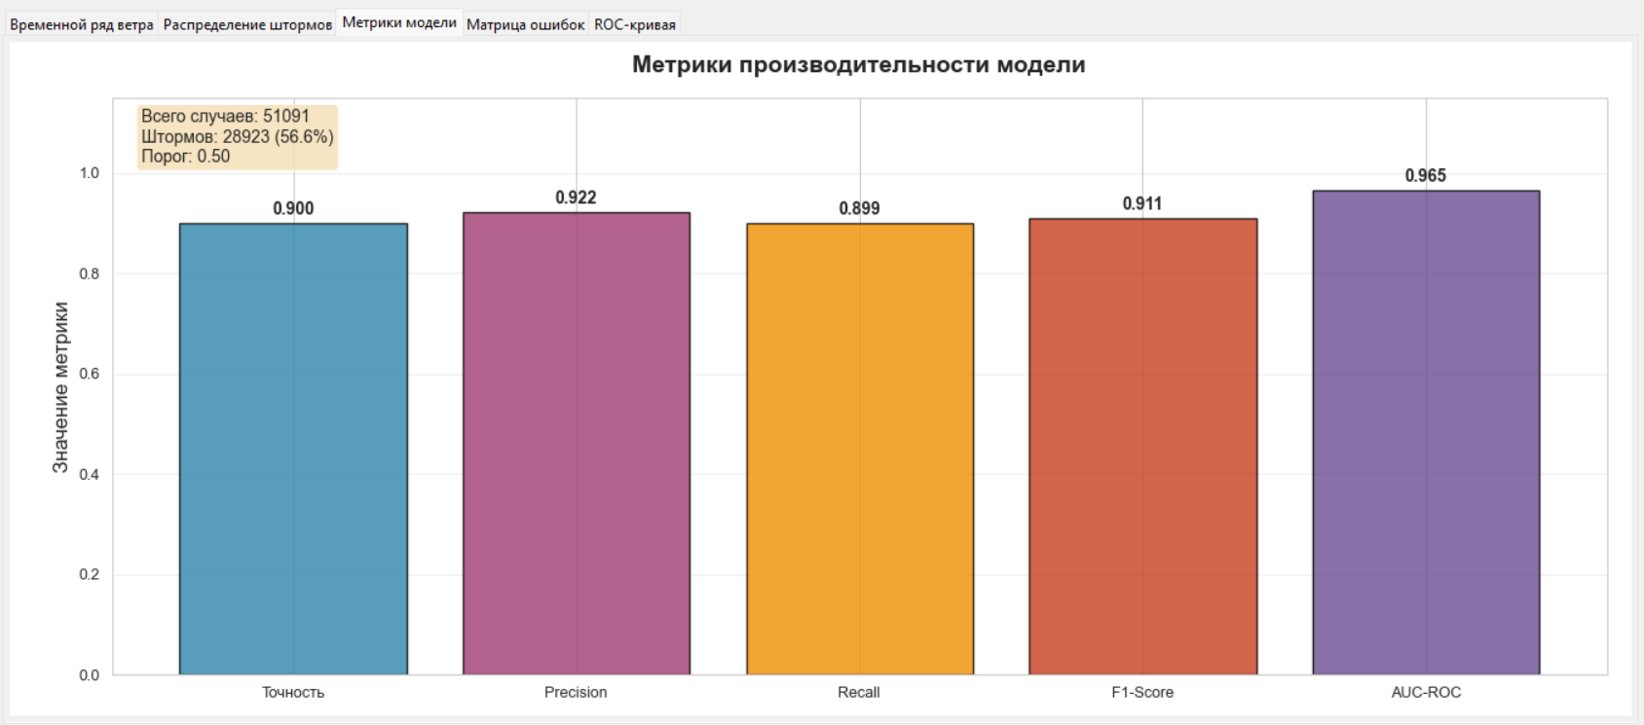
Рисунок 15 – Метрика

- plot_confusion_matrix()
Назначение: Построение матрицы ошибок классификации.

Формат: Тепловая карта с аннотациями

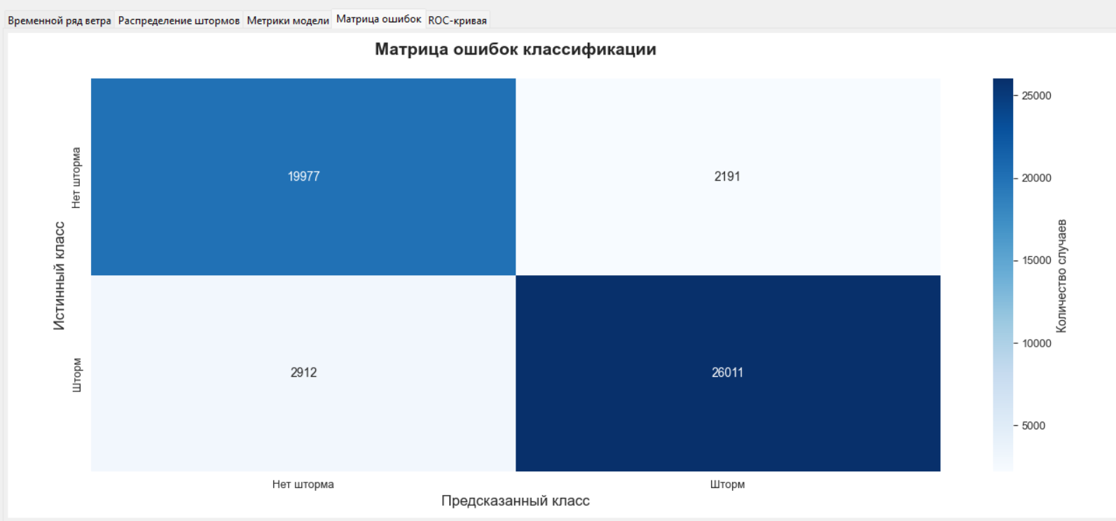
Рисунок 16 – Матрица ошибок

- plot_roc_curve()
Назначение: Построение ROC-кривой и расчет AUC.

Элементы:
- ROC-кривая модели
- Линия случайного классификатора
- Значение AUC

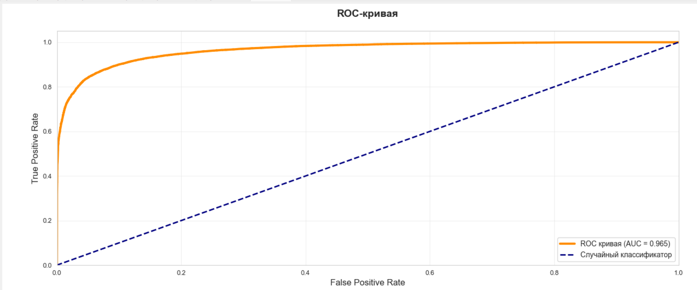
Рисунок 17 – ROC-кривая

Вспомогательные функции

- log_message(msg, level)
Назначение: Логирование сообщений с цветовым кодированием.

Уровни важности:
- INFO (черный)
- SUCCESS (зеленый)
- WARNING (оранжевый)
- ERROR (красный)

- save_report()
Назначение: Генерация полного текстового отчета.

Содержание отчета:
- Информация о данных
- Параметры модели
- Метрики качества
- Матрица ошибок
- Статистика прогноза

Технологии и инструменты
- GUI Framework: tkinter
- Data Processing: pandas, numpy
- Machine Learning: scikit-learn
- Visualization: matplotlib, seaborn

Внешний вид интерфейса

Интерфейс разделен на четыре основные области:

- Панель информации – отображает статус данных и модели
- Панель управления – кнопки управления и настройки параметров
- Область визуализации – система вкладок с различными графиками
- Панель результатов – лог выполнения и метрики модели

Особенности реализации

- Модульная архитектура с разделением ответственности
- Адаптивный интерфейс с поддержкой изменения размеров
- Комплексная система визуализации с отдельными вкладками
- Детальное логирование всех операций
- Возможность сохранения отчетов и графиков
- Интерактивные элементы управления параметрами модели

ПРАКТИЧЕСКАЯ РАБОТА 5

Цель работы
Протестировать систему, оценить её точность, предложить улучшения.

Функциональное тестирование
Было проведено комплексное тестирование двух алгоритмов:
- GradientBoosting
- RandomForest

Оценка точности
Метрики качества модели
Оценка по метрикам: Accuracy, Precision, Recall, F1-score, ROC-AUC
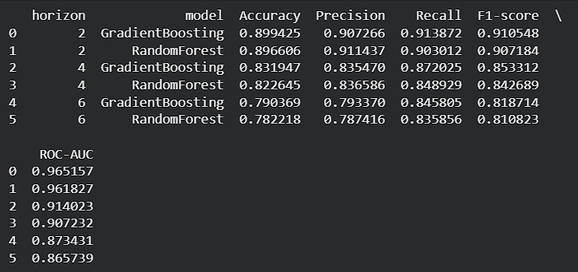
Рисунок 18 – Метрики оценок

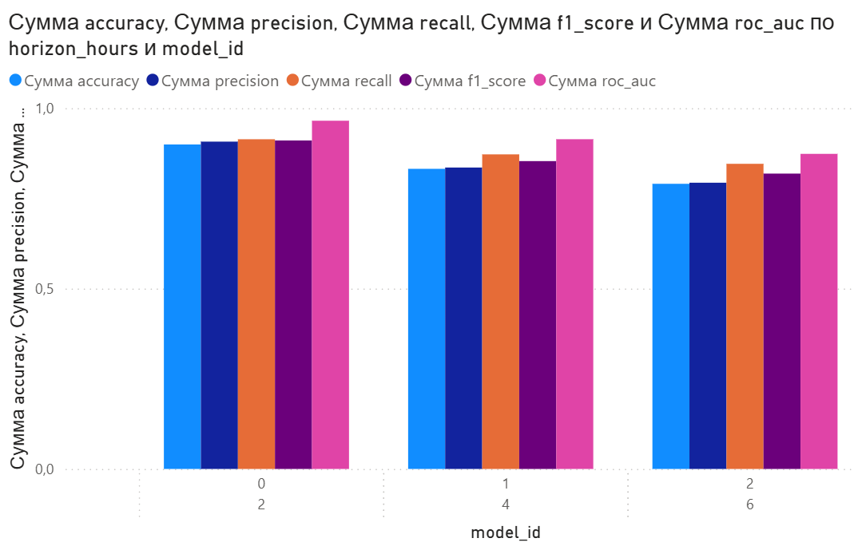
Рисунок 19 – Метрика оценок модели

Предложения по улучшению
Улучшение качества данных:
- Добавление данных с локальных метеостанций
- Включение спутниковых снимков облачности
Развитие ML-моделей:
- Реализация автоматического переобучения на новых данных
Улучшение интерфейса:
- Добавление картографической визуализации
- Реализация системы оповещений (email, Telegram)
- Создание мобильной версии интерфейса
  - Вывод:
В ходе выполнения практических работ была спроектирована и реализована аналитическая система штормового предупреждения. Система включает модули обработки данных, машинного обучения, визуализации и графический интерфейс. Результаты тестирования подтвердили эффективность выбранного подхода. Система может быть использована для оперативного прогнозирования опасных метеорологических явлений. Была показала высокую эффективность (GradientBoosting) в прогнозировании опасных метеорологических явлений. Основные метрики качества (F1-Score = 0.82, AUC-ROC = 0.89).

  - Список использованных источников и литературы:
- Ростовцев В.С. Искусственные нейронные сети,
Издательство "Лань", 2019. — 216 с. — URL: https://e.lanbook.com/book/122180
- Араки М. Манга: Машинное обучение,
Издательство "ДМК Пресс", 2020. — 214 с. — URL: https://e.lanbook.com/book/179473
- Платонов, А. В. Машинное обучение : учебное пособие для вузов / А. В. Платонов. — Москва : Издательство Юрайт, 2022. — 85 с. — (Высшее образование). — ISBN 978-5-534-15561-7. — Текст : электронный // Образовательная платформа Юрайт [сайт]. — URL: https://urait.ru/bcode/508804

